Как сохранить файл нужного формата в Модуле Респондента.

1. После того, как проверка покажет, что отчет составлен без ошибок

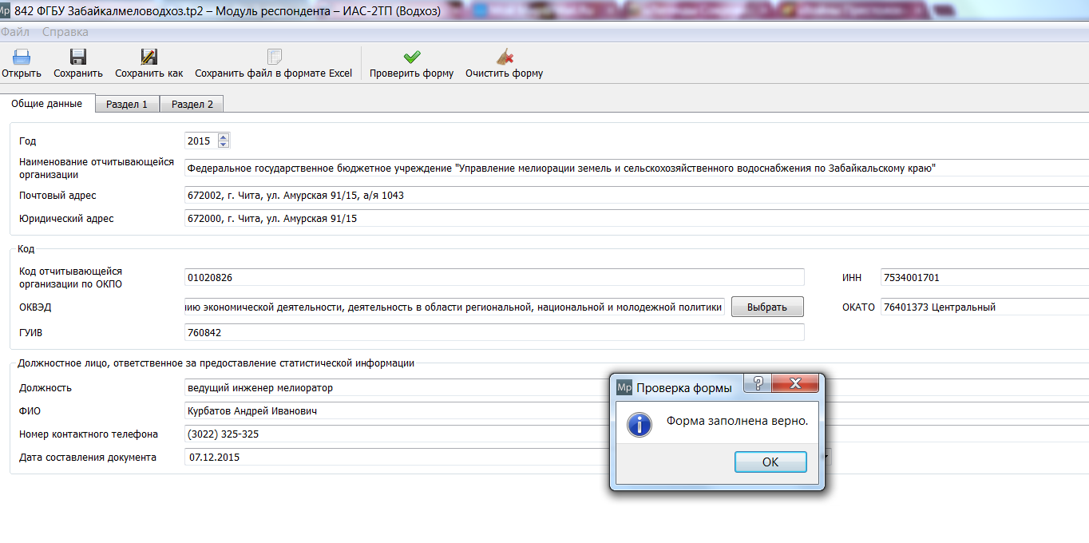

1. Нажать «ок», а затем нажать кнопку «сохранить как»

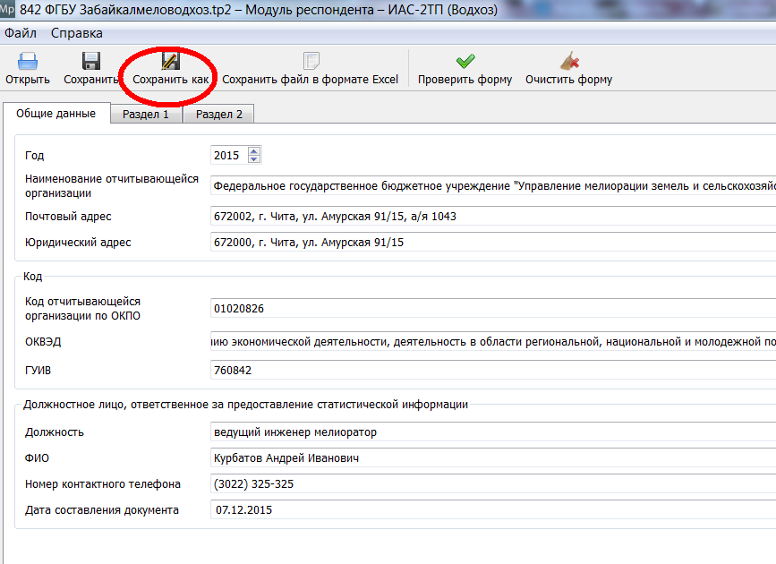

1. В открывшемся окне, не меняем типа файла!!! (снизу обведено красной линией)

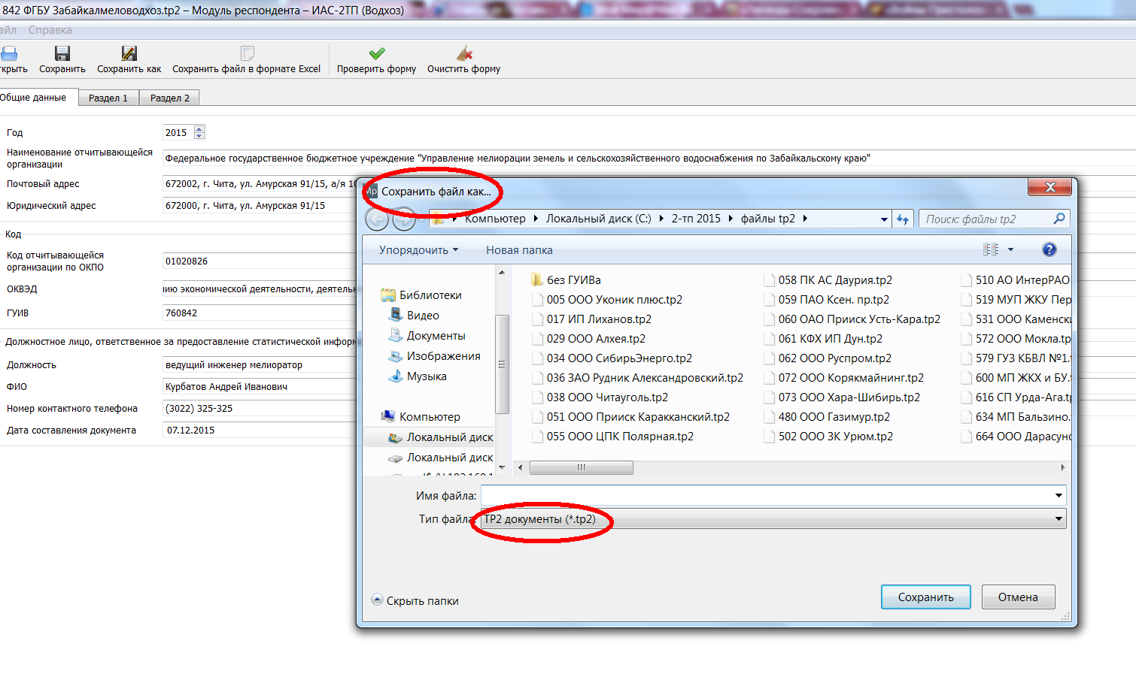

Выбираем место для сохранения, можно выбрать любое место

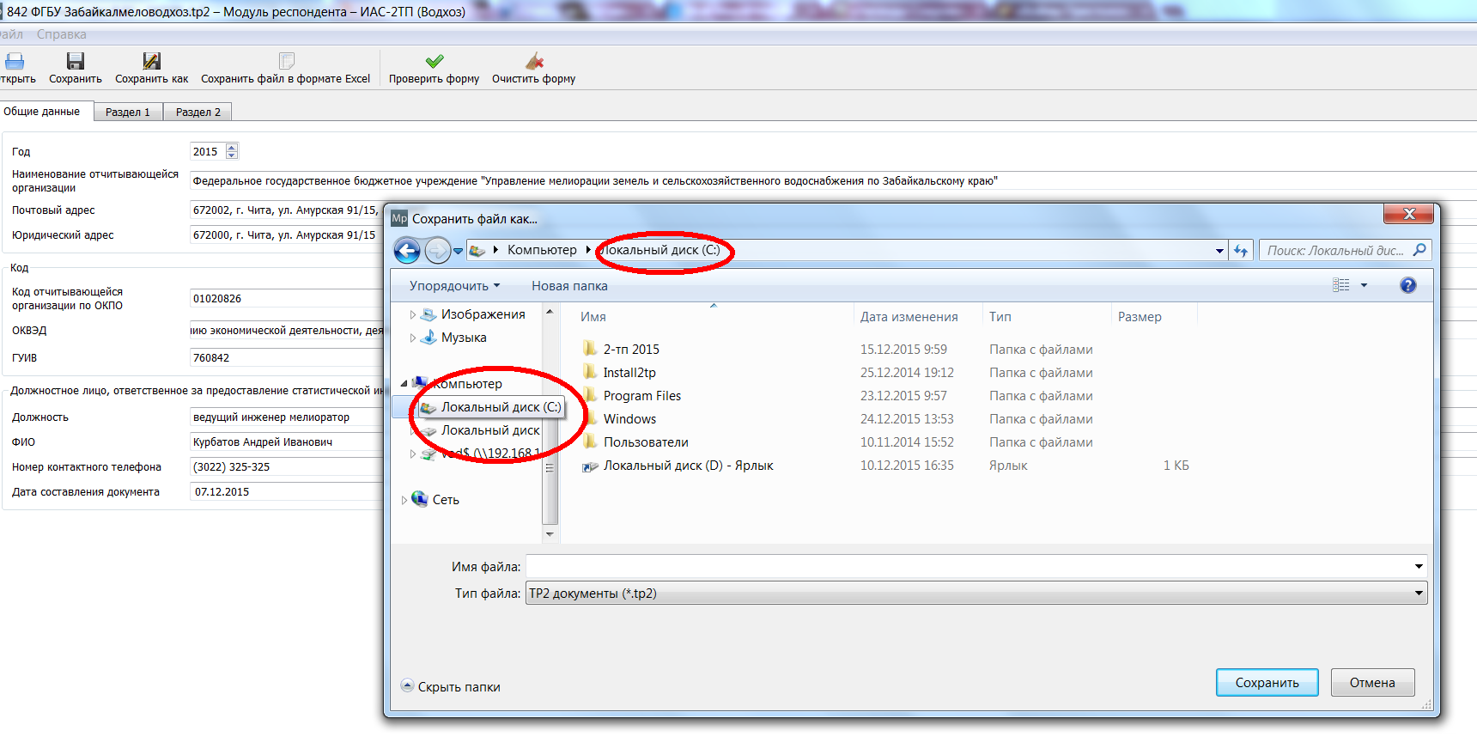

В окошке «имя файла» (выше обведенного окошка «тип файла») вводим имя (наименование организации) для сохранения

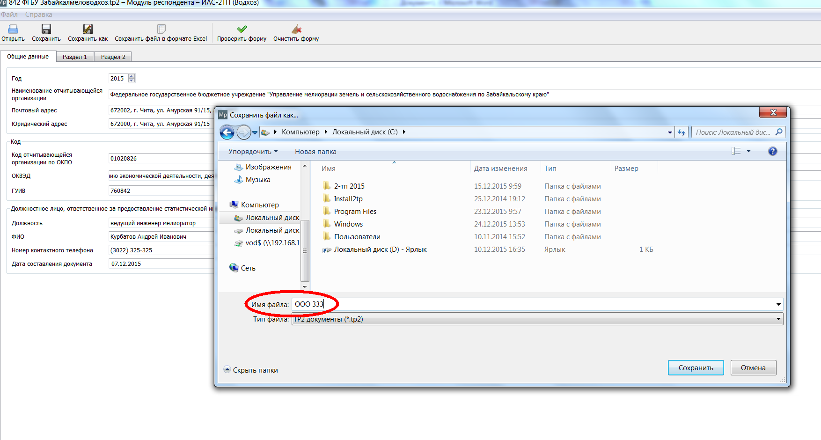

1. Нажимаем кнопку «сохранить» и нужный нам файл появляется в выбранном Вами месте

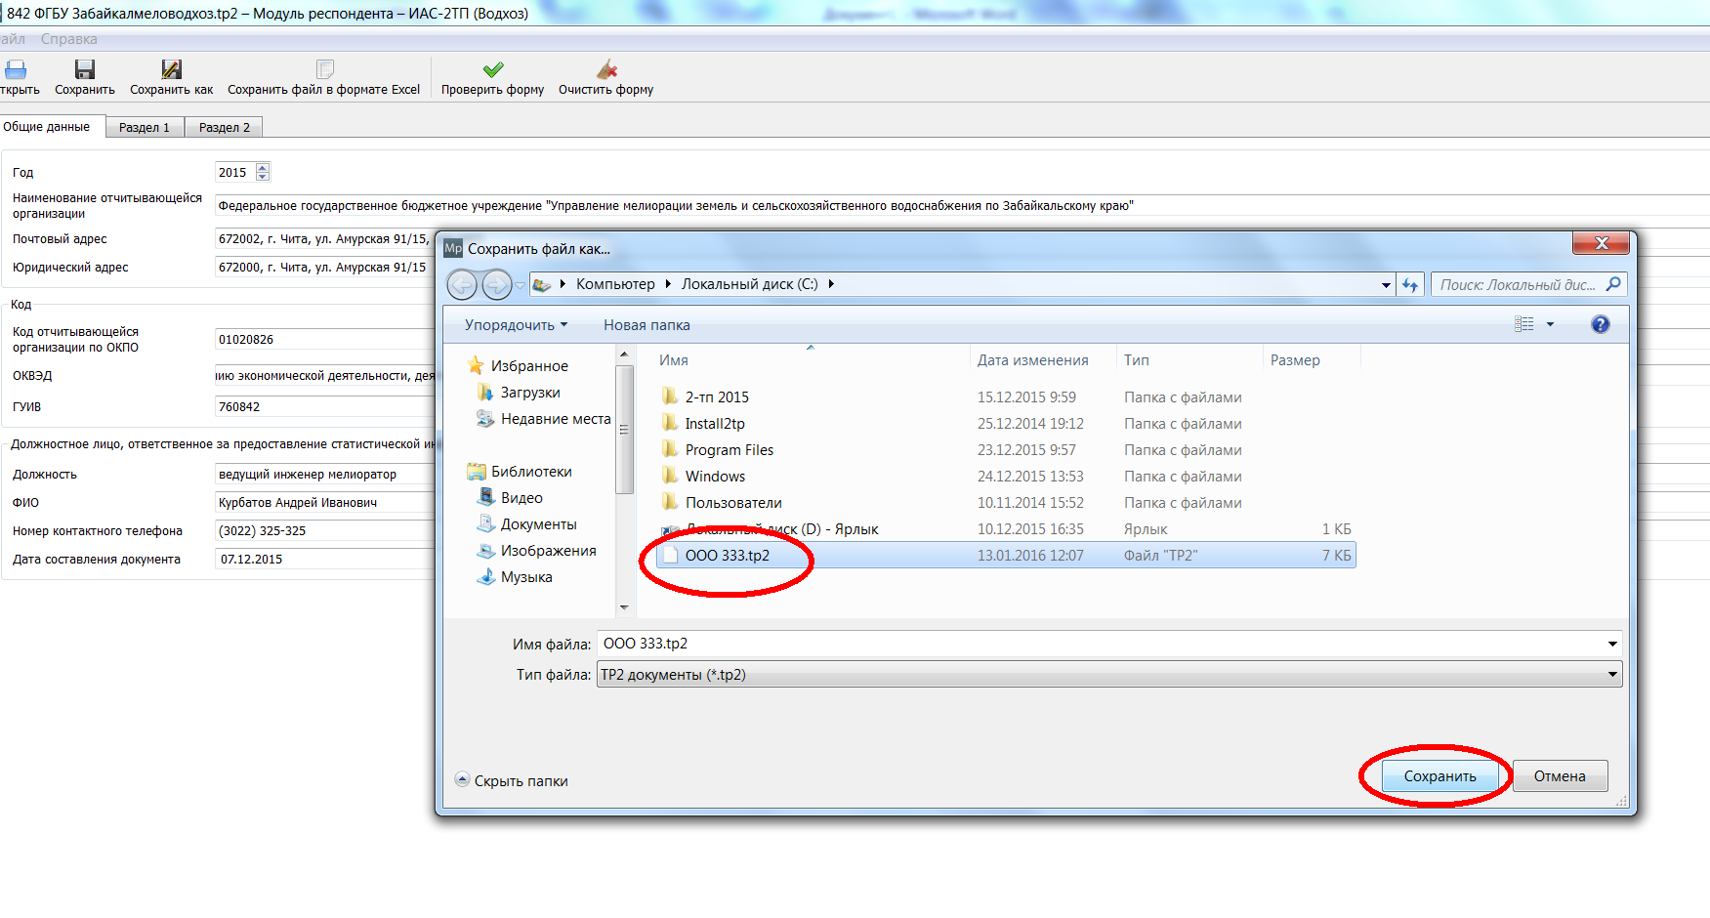

Далее просто отправляем этот файл по электронной почте